28 мая 2020 6д русский язык
Тема: «Знаки препинания в сложном предложении».

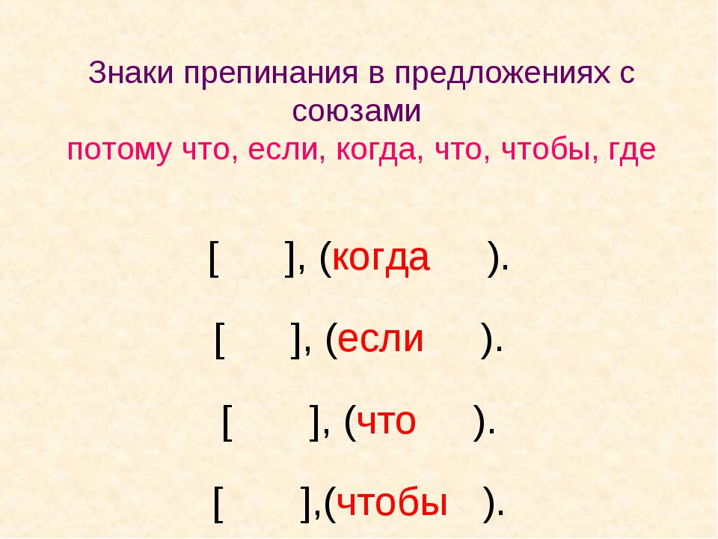

2. Прочитай и запомни алгоритм постановки знаков в сложном предложении
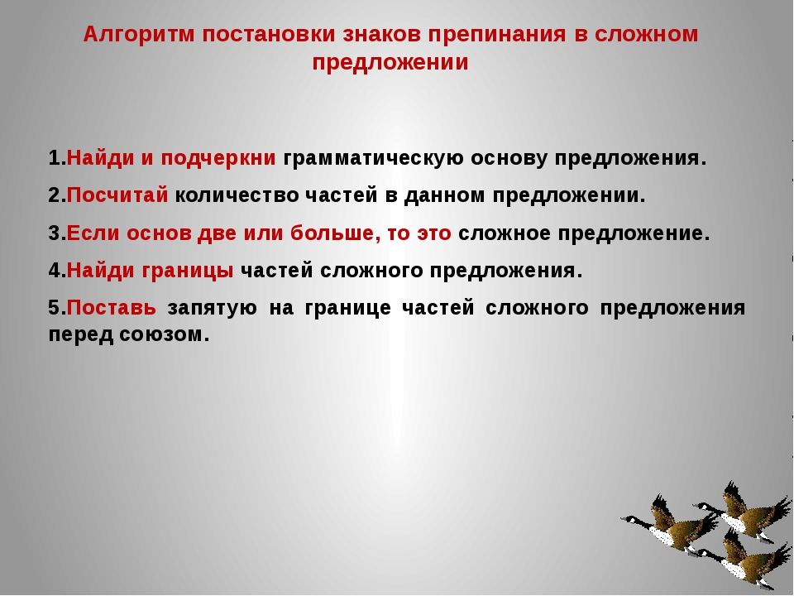

3. Обратите внимание: союз И может соединять однородные члены предложения- запятая не ставится. Если союз И соединяет два простых предложения в составе сложного, то запятая СТАВИТСЯ
